Kutyám oldala

Elso honlapom

Márton Szonja

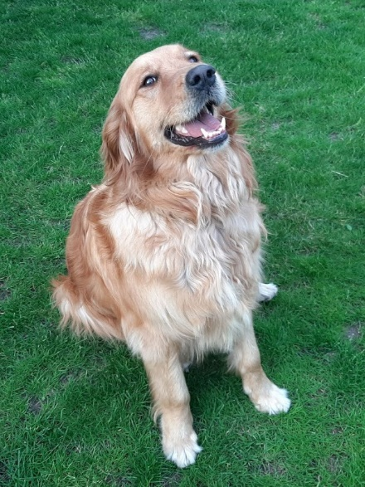

Zrínyi Ilona Gimnazium Miskolc 2025.